Tutoriais

Usando o GPS do Flight Simulator 2004
Autor: Felipe Paraizo de Lima
Data: 30/04/2004
Tutorial feito baseado nas informações do manual oficial em inglês do Flight Simulator 2004. Algumas partes são a tradução integral do manual; outras foram completamente alteradas. Este e os demais manuais originais do FS2004 podem ser acessados, na íntegra, no arquivo /Uires/lc01.htm da pasta onde está instalado o seu Flight Simulator.
É altamente recomendável que você siga este tutorial passo-a-passo, já que na maioria das vezes é necessário dominar os procedimentos descritos em cada etapa para, só assim, passar para a etapa posterior.

INDICE
I. O que é GPS? | 02
II. O GPS no FS2004 | 02
III. Decifrando o GPS  - Botões  - Acionando o GPS e suas funções  - A chave NAV/GPS  - Botão de controle no GPS500 e GPSMAP295  - Navegando entre grupos e páginas  - Barra de rolagem horizontal  - Barra de rolagem vertical | 03
IV. Grupos  - Grupo NAV  - DEFAULT NAV  - Terreno (TERR)  - Removendo ítens  - Alterando a escala  - MAP  - Simbologia  - Grupo Waypoint  - Airport Location  - Airport Runway  - Airport Frequency  - Airport Approach  - Intersection  - NDB  - VOR | 07
V. Navegando com o GPS  - Navegação Direta / "Direct-TO"  - Página Active Flight Plan  - Página Procedures (Procedimentos) | 21

I - O QUE É GPS?
GPS - ou Global Position System (Sistema de Posicionamento Global) - é uma cadeia de satélites que transmitem dados os quais, codificados por receptores específicos, permitem determinar uma posição no Globo Terrestre. Os receptores GPS determinam a localização comparando relações angulares entre o receptor o os satélites em órbita. Desde modo, o sistema é, em sua essência, semelhante à navegação celestial, que os primeiros pilotos costumavam usar para determinar seu paradeiro. A diferença é que o receptor GPS usa um computador para calcular automaticamente a posição, enquanto um piloto que navegava usando as estrelas tinha que operar um sextante e realizar cálculos baseados em complexas tabelas.
Mas o computador/GPS a bordo das aeronaves faz muito mais do que dizer ao piloto onde ele está. Ele pode dizer qual sua distância para qualquer outro ponto do planeta e qual a direção que ele deve tomar para chegar lá. Os receptores GPS são avanços surpreendentes da tecnologia e a cada ano estão ficando mais sofisticados. Aprender a usa-los é divertido, mas requer um pouco de estudo e muito de prática. Se você voar utilizando GPS uma vez, será difícil desfazer desta maravilha tecnológica.
Um receptor GPS com seus variados e coloridos botões podem até intimida-lo no início. Mas não é preciso ter medo... Ele é apenas um computador que fornece a você (ou ao piloto automático) as informações. Domina-lo será apenas questão de tempo!
NOTA: Se você não tem familiaridade com o Flight Planner (Planejador de vôo) do FS2004, é altamente recomendável que antes de prosseguir leia o tutorial "Planejando seu vôo no Flight Simulator 2004", publicado aqui na AeroVirtual. Isto será importante para que você entenda melhor a utilização do GPS.
II - O GPS NO FS2004
O Flight Simulator 2004 apresenta dois modelos de GPS. Segundo o manual do simulador, ambos foram desenvolvidos baseados no modelo GPS500 da Garmin, embora a versão mais simples (chamada de portátil) se pareça bastante com o Garmin GPSMAP 295. As duas versões têm botões diferentes, mas com as mesmas funções.
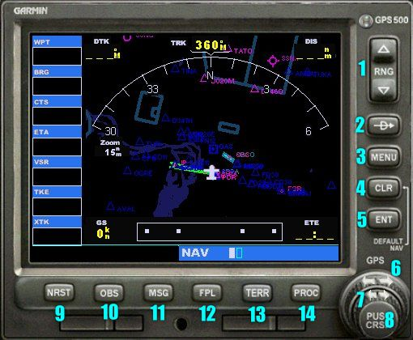
FIGURA 01: Garmin GPS 500
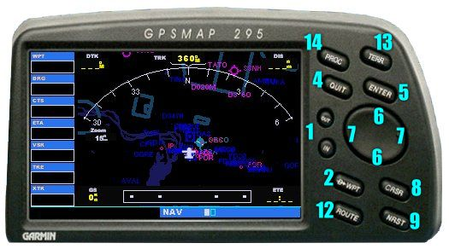
FIGURA 02: Garmin GPSMAP 295

III - DECIFRANDO O GPS
A. BOTÕES
Como qualquer computador, as unidades do GPS no Flight Simulator são equipadas com um monitor e um dispositivo de entrada. Use os botões do receptor do GPS — que assumem o lugar do teclado — para alternar entre as páginas e os grupos de páginas, e para acessar e digitar informações. Alguns botões do GPS500 não existem no GPSMAP295. Acompanhe as teclas e seus significados abaixo e nas figuras acima (FIGURA 01 e FIGURA 02).
- RNG (range - Intervalo) (ou os botões IN e OUT do GPSMAP 295): permite selecionar a escala de mapa desejada. Use o lado de seta para cima do botão para aumentar o zoom da área ou o lado de seta para baixo para diminuir o zoom da área.
- DIRECT-TO (Direto para), representado por -D->: permite ao piloto informar um waypoint de destino (pode ser um aeroporto, um VOR, um fixo, ou qualquer outro) e estabelecer o curso e a distância direto para ele.
- MENU: ativa uma perna específica em um plano de vôo ativo (não disponível no GPSMAP 295).
- CLR (Clear - Limpar) (ou o botão QUIT do GPSMAP 295): usado para apagar informações ou cancelar uma entrada. Mantenha esse botão pressionado por alguns segundos para exibir imediatamente a página default de navegação (NAV), independentemente da página exibida no momento.
- ENT ou ENTER: usado para aprovar uma operação ou concluir a entrada de dados.
- Botão grande (parte superior e inferior da chave rocker switch do GPSMAP 295): usado para selecionar os vários grupos de páginas (NAV, WPT, FPL ou NRST). Com o cursor habilitado na tela, o botão grande permite que você mova o cursor pela página.
- Botão pequeno (lados esquerdo e direito da chave rocker switch do GPSMAP 295): usado para selecionar as várias páginas de um dos grupos listados acima.
- CRSR (cursor): exibe o cursor na tela, que lhe permitirá digitar os dados e/ou fazer uma seleção em uma lista de opções.
- NRST (Nearest - mais Próximo): exibe a página Nearest Airports (Aeroportos Mais Próximos). Girando o botão direito pequeno, você conseguirá percorrer as outras páginas NRST.
- OBS (Seletor de Rumo): usado para selecionar o seqüenciamento manual ou automático de waypoints. Se você pressionar esse botão, o modo OBS será selecionado, o que manterá o waypoint de "destino ativo" atual como referência de navegação, mesmo depois que o waypoint for ultrapassado (ou seja, ele impede o seqüenciamento para o próximo waypoint). Se o botão OBS for pressionado novamente, a operação normal será reativada, com o seqüenciamento automático de waypoints. Com o seqüenciamento manual selecionado, aparece a indicação "SUSP" na tela do GPS. Não disponível no GPSMAP 295.
- MSG (Message - Mensagem): usado para exibir alertas de espaço aéreo. Não disponível no GPSMAP 295.
- FPL (Flight Plan - Plano de Vôo) ou ROUTE no GPSMAP 295: permite ver e acompanhar um plano de vôo criado através do Flight Planner (Planejador de Vôo), e acessar as aproximações por instrumento.
- TERR (Terrain - Terreno): permite adicionar uma representação gráfica do relevo às páginas Default NAV (NAV padrão) e Map (Mapa).
- PROC (Procedures - Procedimentos): permite adicionar aproximações por instrumento ao plano de vôo. Com um plano de vôo, os procedimentos disponíveis para o aeroporto de chegada são oferecidos automaticamente. Do contrário, você poderá selecionar o aeroporto e o procedimento desejados.
B. ACIONANDO O GPS E SUAS FUNÇÕES
Existem três maneiras de você "ligar" e "desligar" o GPS no FS2004:
- Através do mouse: clicando no botão correspondente no painel
- Através do teclado: a combinação de teclas SHIFT + 3 (isso pode variar de painel para painel)
- Através dos menus: indo até o menu VIEWS -> Instrument Panel -> GPS
As funções do GPS são todas acionadas com o mouse. Imagine que a "setinha" do mouse seja a mão do piloto fazendo as configurações necessárias no equipamento. O manual fala também que você pode configurar o teclado (definindo teclas de atalho) para operar o GPS. Eu, particularmente, não aconselho.
C. A CHAVE NAV/GPS
Algumas aeronaves com GPS possuem no painel uma chave que alterna as posições NAV e GPS. Quando a chave estiver na posição NAV, o indicador VOR 1 (ou HSI) da aeronave e o piloto automático/direcionador de vôo usarão os dados do rádio NAV1. Quando a chave estiver na posição GPS, o indicador VOR 1 (ou HSI) da aeronave e o piloto automático/direcionador de vôo usarão os dados do receptor do GPS. É bom lembrar que no caso da chave estar na posição GPS, o HSI somente receberá orientação lateral da navegação. Portanto, é impossível usar o sistema de pouso por instrumentos (ILS) com a chave nesta posição.
D. BOTÃO DE CONTROLE NO GPS500 E NO GPSMAP295
Além das óbvias (o desenho, por exemplo), uma das diferenças que podemos notar entre os dois modelos é o botão principal de controle. No GPS500 esse botão é duplo, ou seja, tem um controle maior em cima e um menor um pouco mais em baixo. No GPSMAP295 este botão é substituído por uma chave (rocker switch) com dois botões horizontais e dois verticais (no manual em português do FS2004 chamado de "Chave de Balancim"). Apesar de serem botões diferentes, as funções deles são as mesmas. Sempre que se mencionar o botão do GPS500 o leitor deve estar atento desta diferença, caso esteja voando em uma aeronave equipada com o GPSMAP295.
 | Os botões do GPS500. Quando as instruções solicitarem que você gire um dos dois botões, mova o mouse sobre as setas. Uma mão com um - (sinal de menos) ou um + (sinal de mais) aparecerá. Note que o botão do GPS500 tem a função CRSR integrada (parte central do botão menor). Mais detalhes sobre esta função a frente.
 | A chave rocker switch do GSPMAP295. Possui quatro funções exatamente iguais aos botões do GPS500. Quando as instruções solicitarem que você gire o botão pequeno, clique no lado esquerdo ou direito (botões horizontais). Caso a instrução seja para girar o botão grande, clique na parte superior ou inferior (botões verticais). A função CRSR no caso do GSPMAP295 é separada.
E. NAVEGANDO ENTRE GRUPOS E PÁGINAS
A informação é apresentada na tela do GPS na forma de páginas, e você somente pode ver uma página por vez. Entretanto, as páginas estão organizadas dentro de grupos.
Estas são as divisões dos três grupos de páginas do GPS do Flight Simulator:
O grupo NAV (Navigation, Navegação) inclui:
- Default NAV
- Map
O grupo WPT (Waypoints) inclui:
- Airport Location
- Airport Runway
- Airport Frequency
- Airport Approach
- Intersection
- NDBs
- VOR
O grupo NRST (Nearest, mais próximos) inclui:
- Nearest Airport
- Nearest Intersection
- Nearest NDB
- Nearest VOR
- Nearest Airspace
Existem também duas páginas únicas (stand-alone pages), que devem ser acionadas com botões específicos:
- Active Flight Plan
- Procedures
Assim, dentro de uma mesma categoria (grupo), tem-se uma divisão entre várias páginas referentes àquele grupo. Complicou? Bom, vou tentar exemplificar. Lembrando que é sempre bom você acompanhar este tutorial no Flight Simulator, passo-a-passo.
Barra de rolagem horizontal
Quando você abre o GPS, a tela inicial será sempre a padrão de NAVEGAÇÃO (Default NAV). Ela faz parte do grupo NAV. Observe na figura abaixo a barra de rolagem horizontal, indicada com o círculo vermelho, que aparece após a indicação NAV.
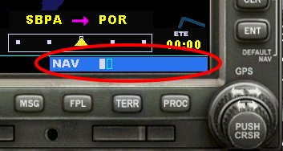
FIGURA 03: Barra de rolagem horizontal.
Esta barra indicará tanto a navegação entre os grupos usando o botão grande como a navegação entre as páginas de um grupo, usando o botão pequeno. A indicação circulada em vermelho (FIGURA 03) indica, à esquerda, qual grupo de páginas está sendo mostrada (por exemplo, NAV, WPT ou NRST). No meio, os retângulos indicam o número de telas disponíveis neste grupo (retângulos sem preenchimento) e em qual delas atualmente se encontra (retângulo preenchido). Para alternar entre as páginas de um mesmo grupo, rode o botão pequeno.
Por exemplo. Estando na tela inicial de NAV, rode o botão grande para a direita (clique uma vez na seta para a direita). Isso fará com que o grupo deixe de ser NAV e passe a ser o WPT. Note que no grupo WPT existem não só duas páginas, como no NAV, e sim sete páginas. Você provavelmente estará na primeira delas mostrada na figura abaixo (Airport Location).
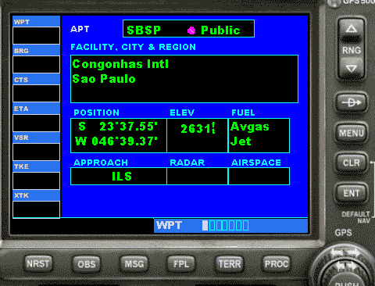
FIGURA 04: Página Airport Location (grupo WPT)
Note que a primeira tela é indicada com o retângulo preenchido. As outras seis telas do grupo WPT estão indicadas com os retângulos sem preenchimento.
Agora rode o botão pequeno para a direita (clique uma vez na seta para a direita). Você vai 'navegar' por este grupo (WPT). Continuando a rodar o botão pequeno, você vai passando pelas páginas do grupo (Airport Runway, Airport Frequency, etc).
Da mesma forma, a partir de agora, se você rodar novamente o botão grande para a direita, irá para o próximo e último grupo, NRST. Provavelmente estará na primeira página do grupo (Nearest Airport). Com o botão pequeno, você alterna entre suas páginas (Nearest Intersection, Nearest NDB, etc).
Observação: As páginas dentro de um grupo são persistentes. Isto é, se você trocar para um grupo diferente, e depois retornar ao grupo que você esteve usando, o GPS exibirá a página que você olhou pela última vez dentro daquele grupo.
RESUMINDO
- Para alternar entre os grupos:
Rode o botão grande para mudar entre NAV (Navigation), WPT (Waypoints) e NRST (Nearest).
- Para alternar entre as páginas dos grupos:
Rode o botão pequeno para mudar entre as páginas dos grupos. O número de páginas de cada grupo varia.

TECLAS DE ATALHO
NRST: pressionando o botão NRST do GPS você vai diretamente para grupo Nearest, que vai listar os aeroportos, fixos, VORs e demais navaids próximos de onde sua aeronave se encontra.
FPL: pressionando o botão FPL (ou o botão ROUTE no GPSMAP 295) você vai diretamente para a página Plano de vôo ativo (Active Flight Plan).
PROC: pressionando o botão PROC você vai diretamente para a página Procedimentos (Procedures).
Observação: Para voltar à tela original, pressione o mesmo botão. Por exemplo, se estiver na página Procedimentos, pressione novamente o botão PROC e o GPS voltará para a página anterior.
Barra de rolagem vertical
Uma vez dentro de uma página ou um grupo de páginas, "entra em cena" a barra de rolagem vertical (veja figura abaixo). Sempre que o GPS exibe uma lista de informações muito grande para caber na tela, esta barra aparecerá no lado direito. O procedimento para rolar a página é simples. Clique no botão CRSR (cursor) para ativar o cursor; então, gire o botão grande para percorrer todos os itens da página.
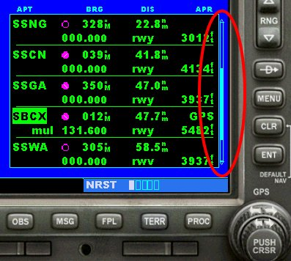
FIGURA 05: Ativando o cursor (CRSR), você pode mover a
barra de rolagem vertical com o botão grande
IV - GRUPOS
A. GRUPO NAV (Navigation, Navegação)
O grupo NAV está subdividido em duas páginas: Default NAV e MAP. Para alternar este elas deve-se usar o botão pequeno.
DEFAULT NAV
Esta é a página que normalmente aparece quando o piloto aciona o GPS.
NOTA: Você pode chamar a Default NAV estando em qualquer página de qualquer grupo do GPS, bastando para isso pressionar e segurar a tecla CLR.
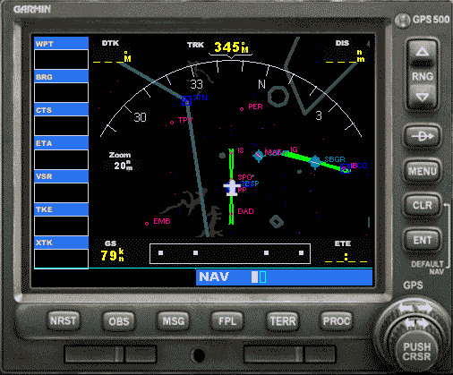
Figura 06: Default NAV (sem plano de vôo ou destino direto ativo)
A Default NAV fornece um mapa indicando sua posição atual. Também estão disponíveis:
- Na parte superior, o ground track (TRK) - direção do vôo atual sobre o solo (não se trata do rumo). No exemplo acima (figura 06) a direção do vôo é de 345 graus.
- Na parte inferior, sua ground speed (GS) - velocidade da aeronave em relação ao solo (diferente da velocidade indicada no painel da aeronave). No exemplo acima (figura 06) a velocidade em relação ao solo é de 79 knots (nós).
Se você não selecionar um plano de vôo ou waypoint de destino direto, o GPS exibirá somente estes dados: direção e velocidade. Todos os outros tipos de dados aparecerão em branco até que você selecione um destino (figura 06).
Se você ativar um plano de vôo ou tiver um waypoint de destino direto (direct-to).
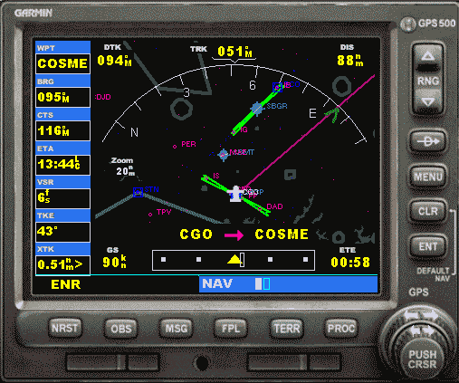
FIGURA 07: Default NAV (com plano de vôo ativo)
- A parte superior da página exibirá o percurso desejado (DTK, na figura acima 094 graus), o percurso no solo (TRK / 051 graus) e a distância até o próximo waypoint ou do destino (DIS / 88 NM).
- A parte inferior da página indicará a velocidade em relação ao solo (GS / 90 kts), os waypoints de destino (CGO) e origem (COSME) ativos (ou apenas o waypoint de destino ativo, no caso de um destino direto), e o tempo estimado em rota (ETE / 00:58h).
- Um indicador gráfico de desvio de curso (CDI) também aparecerá na parte inferior da página (triângulo amarelo). Diferente dos limites angulares usados em um CDI mecânico acoplado a um receptor VOR ou ILS, os limites de escala natural desse CDI são definidos por uma distância derivada do GPS (0,3; 1 ou 5 milhas náuticas). Por padrão, a escala do CDI se ajustará aos limites desejados com base na fase atual do vôo: em rota, área terminal ou aproximação. O CDI gráfico mostra a posição no centro do indicador, em relação ao curso desejado (o ponteiro de desvio de curso em movimento). Como acontece com um CDI mecânico tradicional, basta seguir o ponteiro quando você estiver fora do curso. A seta TO/FROM no centro da escala indica se você está indo em direção ao waypoint (uma seta para cima) ou se já o ultrapassou (uma seta para baixo).
- No lado esquerdo da página estão os campos de dados adicionais que exibem o próximo waypoint (WPT), a direção para o próximo waypoint (BRG), o curso a ser seguido (CTS), o tempo de chegada estimado ao waypoint de destino (ETA), a velocidade vertical necessária (VSR) para atingir a altitude do próximo waypoint ou da pista de destino, o erro do ângulo de percurso (TKE) e o erro de pista cruzada (XTK).
Observação: o receptor do GPS não pode determinar o rumo de uma aeronave, mas somente seu percurso no solo. Nunca assuma que o botão TRK (percurso) na tela do GPS equivale ao rumo. Se houver um vento cruzado, ele não será.
Glossário da página Default NAV
BRG (direção): A direção da bússola, da posição atual até um waypoint de destino.
CTS (curso a ser seguido): A direção recomendada para reduzir o erro de curso ou permanecer em curso. Fornece o rumo mais eficiente para retornar ao curso desejado e continuar o plano de vôo.
CUM (distância cumulativa): O total de pernas de um plano de vôo.
DIS (distância): A distância de círculo máximo, da posição atual até um waypoint de destino.
DTK (percurso desejado): O curso desejado entre os waypoints de origem e destino ativos.
ETA (tempo de chegada estimado): O tempo estimado em que você atingirá o waypoint final de destino, com base na velocidade e no percurso atuais.
ETE (tempo estimado em rota): O tempo necessário para percorrer a distância entre a posição atual e o waypoint de destino, com base na velocidade no solo atual.
GS (velocidade no solo): A velocidade em que você está pilotando, em relação a uma posição no solo.
HDG (rumo): A direção para onde a aeronave está apontada, com base nas indicações de uma bússola magnética ou de um giroscópio direcional corretamente definido.
TKE (erro do ângulo de percurso): A diferença de ângulo entre o percurso desejado e o percurso atual. Para reduzir o erro do ângulo de percurso para zero: se o TKE exibido for um número negativo, gire para a esquerda; se for um número positivo, gire para a direita.
TRK (percurso): A direção do movimento em relação a uma posição no solo. Também chamado de "percurso no solo".
VSR (velocidade vertical necessária): A velocidade vertical necessária para descer/subir da posição e altitude atuais até atingir a altitude do próximo waypoint ou da pista de destino, com base na velocidade no solo atual.
XTK (erro de percurso cruzado): A distância que você está do curso desejado em qualquer direção, esquerda ou direita.
TERRENO
Você pode adicionar "terreno" à exibição de mapa para visualizar as características geográficas (relevo, hidrografia) em sua volta. Para isso, acione o botão TERR do GPS.
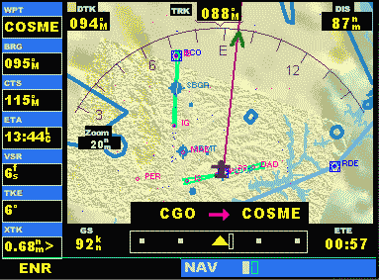
Representação gráfica do terreno (TERR) adicionada à página Default NAV
REMOVENDO ITENS
Você pode remover rapidamente os itens do mapa para que seja mais fácil ver somente o que for necessário. Pressione o botão CLR (ou o botão QUIT do GPSMAP 295) para selecionar a quantidade desejada de detalhes do mapa. Modo normal: todos os detalhes; Pressionando uma vez: sem espaço aéreo de classe B ou C; Pressionando duas vezes: sem auxílios de navegação (navaids); Pressionando três vezes: sem aeroportos. Os waypoints de um plano de vôo ativo sempre são exibidos. Dependendo da quantidade de detalhes removida, irá aparecer a indicação de -1, -2 ou -3 ao lado do número de Zoom à esquerda da tela.
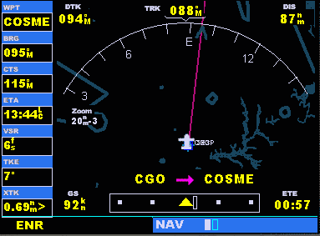
FIGURA 09: Nível de detalhes em -3. Para voltar ao modo normal, aperte CLR novamente.
ALTERANDO A ESCALA
A escala da exibição (ZOOM) do mapa de visão dianteira aparecerá no lado esquerdo, usando uma das 20 configurações de escala, que variam de 500 metros a 500 milhas náuticas (nm). Use o botão RNG (ou os botões IN e OUT do GPSMAP 295) para selecionar a escala desejada.
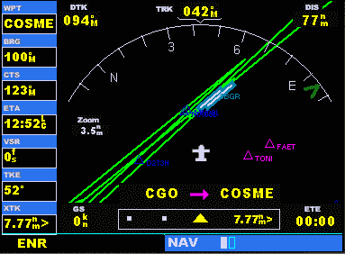
FIGURA 10: Zoom de 3,5NM sobre o Aeroporto de Guarulhos
SÍMBOLOS
Alguns símbolos usados na página Default Nav.
Direto para um waypoint
Curso para um waypoint ou curso desejado entre dois waypoints
Vetores para aproximação final
Curva de procedimento à esquerda
Curva de procedimento à direita
Arco DME à esquerda
Arco DME à direita
Padrão de espera à esquerda
Padrão de espera à direita
Nota: o GPS sempre navega PARA um waypoint, a menos que você defina a chave OBS (no GPS 500) para impedir o seqüenciamento automático de waypoints ou que você tenha ultrapassado o último waypoint do plano de vôo.
A etapa ativa do plano de vôo (ou o destino direto quando o botão Direct-to é usado) aparece diretamente acima do CDI. No caso da FIGURAS 09 e 10, o próximo waypoint é COSME. A exibição passará automaticamente para a próxima perna do plano de vôo quando a aeronave for atingindo cada waypoint do plano de vôo. Se você não tiver selecionado um plano de vôo ou destino direto, essa linha permanecerá em branco.
A exibição do GPS usa símbolos diferentes para fazer a distinção entre os tipos de waypoint e exibe os identificadores dos waypoints na tela. Os limites de espaço aéreo controlado e de uso especial aparecem no mapa, mostrando os setores individuais no caso do espaço aéreo de classe B ou C.
MAP
A segunda página do grupo NAV, chamada MAP (Mapa), exibe a posição atual (um símbolo de avião no centro da tela), juntamente com aeroportos próximos, auxílios de navegação, limites de espaço aéreo, lagos e litorais. Enquanto a página Default NAV é orientada com base no percurso atual do GPS, a Map é orientada ao norte.
O modo Map oferece 20 configurações de escala (ZOOM), variando de 500 pés a 500 milhas náuticas. Assim como na Default Nav, o GPS indicará a escala usada no lado esquerdo da tela.
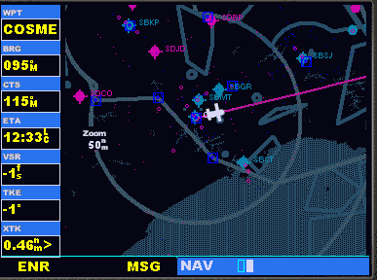
Modo "MAP" com escala de 50 milhas náuticas (NM)
Para alternar entre o modo Default Nav e o modo MAP deve-se usar o botão pequeno.
Os dados mostrados à esquerda no modo MAP são os mesmos do modo Default Nav.
Assim como na Default Nav, no modo Map o piloto pode usar também a opção Terrain (TERR) e CLR/QUIT (remover itens).
SIMBOLOGIA
As unidades do GPS no Flight Simulator usam os seguintes símbolos para representar os vários aeroportos e auxílios de navegação nas páginas Default NAV e Map:
Aeroporto com pista(s) de superfície dura (pistas mostradas quando a tela é aumentada)
Aeroporto com pista(s) de superfície suave (pistas mostradas quando a tela é aumentada)
Aeroporto com reabastecimento de combustível
Base de hidroaviões
Interseção (fixo)
VOR
VOR/DME
NDB
Localizador

IV - GRUPOS
B. GRUPO WAYPOINT
Fornece informações sobre os milhares de aeroportos, VORs, NDBs, interseções, pistas, freqüências, e procedimentos armazenados no banco de dados do Flight Simulator. São sete as páginas deste grupo: as quatro primeiras detalha informações do aeroporto selecionado (localização, pistas, freqüências e aproximações); as três últimas fornecem informações sobre interseções, e auxílios rádio (NDBs e VORs).
Observação: para alternar entre as páginas do grupo, o cursor precisa estar invisível. Caso ele esteja visível, clique no botão CRSR.
Uma vez na página WPT, o GPS lhe fornecerá informações sempre do auxílio (aeroporto, interseção ou navaid) mais próximo do qual você se encontra. Mas é possível você obter dados de qualquer aeroporto que desejar. Basta inserir o código identificador. Para isso, proceda da seguinte maneira:
- Selecione a página WPT desejada e pressione o botão CRSR para ativar o cursor.
- Rode o botão pequeno até que o primeiro caractere seja o desejado.
- Rode o botão grande para que você possa alterar o segundo caractere.
- Com o cursor no segundo caractere, rode novamente o botão pequeno até chegar na letra desejada.
- Repita os passos 3 e 4 até formar o código do aeroporto ou navaid desejado. Então aperte o botão ENT (enter).
- Terminado o processo, clique novamente no botão CRSR para remover o cursor.
DICA: nas etapas 3, 4 e 5 relatadas acima, você pode incluir os caracteres identificadores diretamente através do teclado do seu computador.
Um código, mais de um waypoint
Pode acontecer de um mesmo código fazer referência a mais de um waypoint. Isto é mais comum com NDB's, VOR's e fixos. Neste caso, todos os waypoints com a mesma identificação serão listados, seguidos do código do país. Com o botão grande ou pequeno você escolhe qual deles realmente é o desejado. Depois que escolher, clique em ENT.
Por exemplo. Supondo que eu queira acionar o NDB de Vitória, cujo código é VTR. Se eu adicionar VTR como código NDB, ao clicar no botão ENT irá aparecer a seguinte janela:
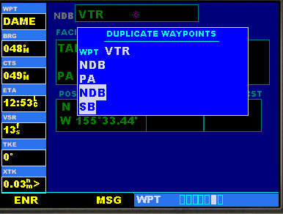
FIGURA 12: Duplicate waypoints
Ela significa que existem dois NDB's com o código VTR: Takotna River e Vitória. Com o botão pequeno, movo o cursor até o segundo item (código do Brasil é SB) e clico em ENT (FIGURA 12). É bom lembrar que apesar do quadro se chamar Duplicate Waypoints (waypoints duplicados), pode acontecer de um mesmo código fazer referência a não só dois, como o caso de VTR, mas a vários auxílios.
AIRPORT LOCATION
A página Airport Location mostra a latitude, longitude e a elevação do aeroporto selecionado. Além disso, mostra também a localidade/região onde está localizado e o nome do aeródromo, disponibilidade de combustível e a melhor aproximação por instrumentos.
As descrições de cada campo são as seguintes:
Type: Tipo de uso do aeródromo. As opções: Public (público), Military (militar) ou Private (privado).
Position: Latitude/Longitude
Elevation: Elevação do aeroporto, em pés
Fuel: Tipo de combustível disponíveis (AvGas e/ou jet)
Approach: Melhor aproximação disponível. As opções neste campo são: ILS, MLS, LOC, LDA, SDF, GPS, VOR, RNAV (RNV), LORAN (LOR), NDB, ou TACAN (TCN)
Abaixo uma imagem que representa a página Airport Location do Aeroporto de Vitória (SBVT).
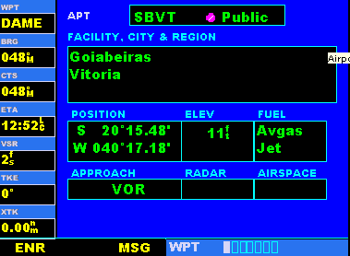
AIRPORT RUNWAY
A página Airport Runway mostra a numeração das pistas, comprimento e o tipo de pavimento do aeroporto selecionado. É mostrado também um mapa da(s) pista(s) e áreas adjacentes. A escala do mapa aparece no canto esquerdo inferior e é ajustável através do botão RNG. Abaixo uma imagem que representa a página Airport Runway referente ao aeroporto de Natal (SBNT).
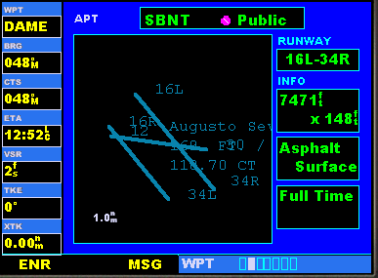
Em aeroportos com mais de uma pista, é possível obter as informações de todas elas. Para isso, faça o seguinte:
- Pressione o botão CRSR para ativar o cursor.
- Gire o botão grande até que o cursor esteja no campo Runway.
- Gire o botão pequeno para mostrar uma janela com a lista de pistas disponíveis daquele aeroporto.
- Continue rodando o botão pequeno até chegar à pista desejada.
- Pressione ENT para mostrar as informações daquela pista. Para remover o cursor, pressione CRSR novamente.
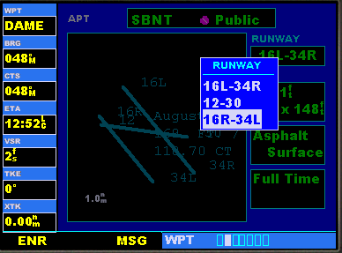
Alterando a pista que está sendo mostrada na página Airport Runway

Tipos de pavimento

Concrete (contreto), asphalt (asfalto), grass (grama), turf (relva), dirt (barro), coral (coral), gravel (pedra), oil (óleo), steel (aço), brick (tijolo), planks, sand (areia), shale (xisto), snow (neve), ice (gelo), e water (água).

AIRPORT FREQUENCY
Mostra informações das freqüências de rádio usadas no aeroporto. Se o aeroporto selecionado tem uma aproximação baseada em localizador, a página listará também a sua freqüência. Algumas freqüências serão listadas com a designação TX (transmissão somente) ou RX (recepção somente) à frente.
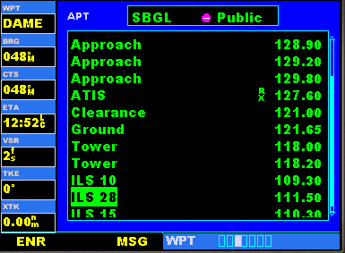
Tela Airport Frequency do aeroporto do Galeão. Se esqueceu como
rolar a barra vertical, veja o item E do capítulo III deste tutorial.
DICA: Em vez de entrar manualmente com a freqüência desejada no rádio COM1 ou NAV1, você pode simplesmente destacar o nome da facilidade (por exemplo, "Torre") e então apertar o botão ENT. O GPS automaticamente sintonizará a freqüência desejada no rádio COM1 standby.
AIRPORT APPROACH
Mostra os procedimentos de aproximação disponíveis para o aeroporto selecionado.
Em aeroportos que existem mais de uma aproximação é possível escolher qualquer uma delas para ser mostrada na tela do GPS. Assim:
- Pressione o botão CRSR para ativar o cursor.
- Gire o botão grande até que o cursor esteja no campo APPROACH.
- Gire o botão pequeno para mostrar uma janela com a lista dos procedimentos de aproximação disponíveis para aquele aeroporto.
- Continue rodando o botão pequeno até chegar à aproximação desejada.
- Pressione ENT. O cursor irá se mover para o campo TRANS (transição).
- Gire o botão pequeno para mostrar uma janela com a lista das transições disponíveis para aquele procedimento.
- Continue rodando o botão pequeno até chegar à transição desejada.
OU
Selecione VECTORS se quiser receber apenas os vetores para a aproximação final
- Pressione então ENT. Para remover o cursor, pressione CRSR novamente.
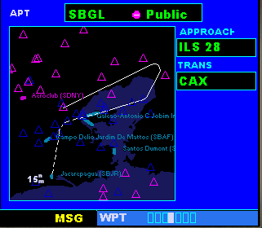
Aproximação ILS para a pista 28, com transição CAXIAS - Aeroporto do Galeão
Nem todas as aproximações da base de dados do Flight Simulator são aprovadas para o uso diretamente no GPS. Quando você seleciona uma aproximação, uma designação GPS à direita do nome do procedimento indica que ele pode ser seguida usando o receptor GPS. No caso de um procedimento que não tem essa designação, o GPS deve ser usado apenas para complemento à navegação. Aproximações ILS, por exemplo, devem ser seguidas utilizando o equipamento apropriado, ou seja, o receptor VOR/ILS em conjunto com o CDI externo (ou HSI).
INTERSECTION
Mostra a latitude, longitude, código da região, identificação, radial e distância para o VOR ou VOR/DME mais próximo de uma interseção (fixo). São usadas as abreviações abaixo:
Position: Latitude/Longitude (graus/minutos ou graus/minutos/segundos)
RAD: Radial para o VOR mais próximo, em graus magnéticos
DIS: Distância para o VOR mais próximo, em milhas náuticas (NM)
NDB
Indica o nome, cidade, região/pais, latitude, longitude e freqüência (em kilohertz) da estação NDB selecionada. Assim como no caso das freqüências de rádio, você pode passar automaticamente uma freqüência de NDB do GPS para o rádio do avião. Para isso, simplesmente pressione o botão ENT.
VOR
Indica o nome, cidade, região/pais, variação magnética, latitude, longitude e freqüência (em megahertz) da estação VOR selecionada. Assim como no caso das freqüências de rádio, você pode passar automaticamente uma freqüência de VOR do GPS para o rádio do avião. Para isso, simplesmente pressione o botão ENT.
IV - GRUPOS
C. GRUPO NEAREST
O grupo Nearest (mais próximo) fornece dados de até nove aeroportos, VOR's, NDB's e interseções que estão em um raio de 200 milhas náuticas da sua posição atual. Para acessar o grupo, rode o botão grande ou clique na tela NRST do GPS.
O GPS não pode exibir todos os nove aeroportos, VORs, NDBs, ou interseções mais próximos de uma vez. Para alternar entre todos os itens da lista, use a barra de rolagem vertical.
Navegando para um waypoint próximo
As páginas NRST podem ser usadas em conjunto com a função DIRECT-TO (direto para), caso o piloto queira voar rapidamente em direção a um waypoint próximo. Esta característica pode economizar um bom tempo, pois evita a necessidade de procurar informações no banco de dados, caso o ponto de destino esteja próximo. Além disso, fornece condições imediatas de navegação para um aeroporto mais próximo, no caso de uma emergência.
- Use o cursor para navegar pela lista de waypoints próximos na página NRST.
- Estando no waypoint desejado, pressione o botão Direct-To (-D->) para mostrar a página Direct-to Waypoint
- Com o cursor no código de identificação do waypoint, pressione ENT. Pressione ENT novamente (quando a indicação Activate? piscar - Figura 18) para iniciar a navegação para o waypoint selecionado
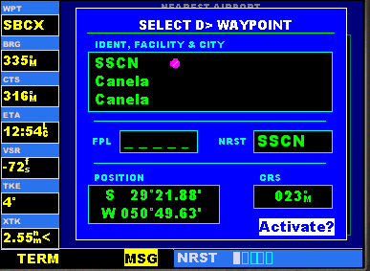
Figura 18: Ativando um waypoint próximo no modo DIRECT-TO
Observação: caso esteja voando com um plano de vôo ativo, fazendo o procedimento acima o plano de vôo será cancelado e você passará a voar pelo modo Direct-to.
NEAREST AIRPORT
Esta página fornece dados sobre os nove aeroportos mais próximos (localizados a até 200 milhas da posição atual da sua aeronave). Os dados desta página são: código de identificação, símbolo, direção, distância, melhor aproximação disponível, freqüência do tráfego (CTAF) e tamanho da maior pista referentes ao aeroporto em destaque.
Você pode ainda obter mais detalhes sobre qualquer um destes aeroportos. Basta posicionar o cursor sobre algum deles e clicar em ENT.
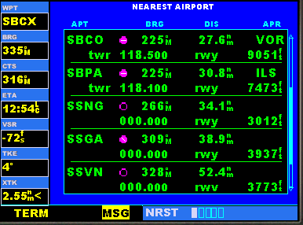
Figura 19: Tela Nearest Airport
NEAREST INTERSECTION
Mostra a identificação, símbolo, direção e distância para as interseções (fixos) que estão a até 200NM de sua aeronave.
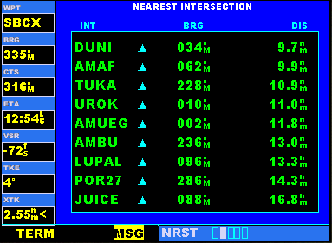
Figura 20: Tela Nearest Intersection
Para ver os detalhes de cada fixo (Figura 21), o procedimento é exatamente o mesmo já relatado anteriormente no caso dos aeroportos.
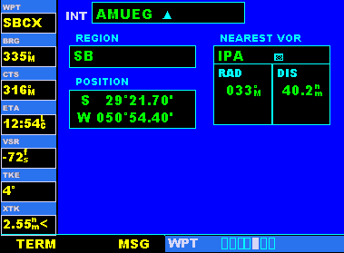
Figura 21: Detalhes do fixo AMUEG
NEAREST NDB
Mostra a identificação, símbolo, direção e distância para as estações de rádio NDB que estão a até 200NM de sua aeronave.
NEAREST VOR
Mostra a identificação, símbolo, direção e distância para as estações de rádio NDB que estão a até 200NM de sua aeronave.
NEAREST AIRSPACE
A última página no grupo NRST, Nearest Airpace, alertará você com um total de nove áreas de espaço aéreo controladas ou especiais próximas ou que estão em sua rota. Os alertas são fornecidos de acordo com as condições seguintes:
- Se o curso da sua aeronave indica que você entrará em uma área controlada ou especial nos próximos 10 minutos, aparecerá a mensagem Airspace ahead—less than 10 minutes A página Nearest Airpace mostrará o espaço aéreo como Ahead (à frente).
- Se você estiver a duas milhas de uma área de espaço aéreo controlada ou especial e seu curso atual indicar que você está voando para dentro desse espaço, a mensagem Airspace near and ahead irá aparecer. A página Nearest Airpace mostrará o espaço aéreo como Ahead < 2nm (a frente, menos de 2 milhas náuticas).
- Se você estiver a duas milhas de uma área de espaço aéreo controlada ou especial e seu curso atual NÃO indicar que você está voando para dentro desse espaço, a mensagem Near airspace less than 2nm irá aparecer. A página Nearest Airpace mostrará o espaço aéreo como Within 2nm of airspace (2 milhas náuticas do espaço aéreo).
- Se você estiver entrado em uma área de espaço aéreo controlada ou especial, a mensagem Inside Airspace irá aparecer. A página Nearest Airpace mostrará Inside of airspace (dentro do espaço aéreo).
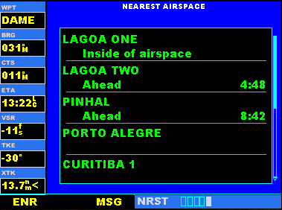
Figura 22: Tela espaços aéreos próximos (Nearest Airpace). Neste exemplo, minha aeronave estava dentro (Inside) do espaço aéreo LAGOA ONE, e os espaços aéreos LAGOA TWO e PINHAL estavam à minha frente (Ahead), a menos de 10 minutos seu eu mantiver o curso e velocidade atuais. O tempo estimado até cada um dos espaços aéreos também é indicado. Os espaços aéreos PORTO ALEGRE e CURITIBA 1 estão próximos, porém a uma distância maior que 10 milhas. Por isso não é indicada nenhuma mensagem para eles.
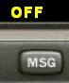
Note que os avisos de espaço aéreo são baseados em dados tridimensionais (latitude, longitude e altitude) para evitar alertas incômodos. Os limites dos alertas de espaço aéreo também estão divididos em setores para fornecer informações completas sobre qualquer espaço aéreo ao redor.
Uma vez que as condições descritas nos 4 itens acima existam, um alerta será dado através da indicação MSG piscando na tela do GPS (acima do botão MSG). Isto significa que um alerta de espaço aéreo foi dado. Quando piscar o alerta MSG, pressione o botão MSG do GPS. A mensagem aparecerá na tela. Pressione novamente o botão MSG para fazê-la desaparecer. (somente GPS500)
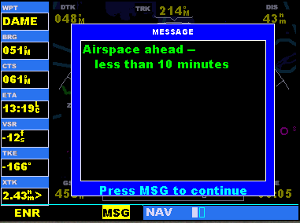
Figura 23: Mensagem de alerta de espaço aéreo
Se as mensagens de espaço aéreo estiverem enchendo a sua paciência - especialmente quando você estiver voando em uma área com muitos espaços aéreos controlados - é possível desabilitar temporariamente os alertas. Basta clicar e segurar o botão MSG por dois segundos. Aparecerá a mensagem OFF (desligado) acima do botão MSG (figura ao lado). Para ativar novamente, repita a operação.

V - NAVEGANDO COM O GPS
A. NAVEGAÇÃO DIRETA / "DIRECT-TO"
A navegação DIRECT-TO é um método fácil de determinar o curso e a distância até um waypoint. Uma vez que este tipo de navegação é ativado, o GPS estabelecerá uma linha de curso ponto-a-ponto de sua posição atual diretamente para o destino. As várias páginas do grupo NAV darão a informação do ponto definido como destino, até que ele seja substituído.
Para definir um destino direto
- Clique no botão DIRECT-TO (-D->). Surgirá a página Select Direct-to Waypoint, com o campo identificador do waypoint em evidência.
- Use os botões grande e pequeno para inserir o código de identificação do waypoint para onde você deseja voar (o botão grande move o cursor; o botão pequeno altera as letras e números).
- Após ter inserido corretamente o código do waypoint, pressione ENT duas vezes, para confirmar a inclusão do novo destino.
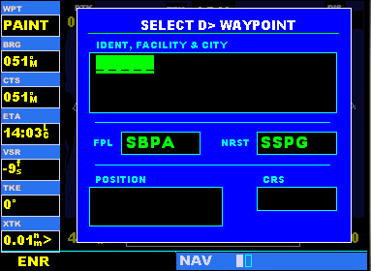
Figura 24: Inserindo um destino direto (DIRECT-TO)
Observações:
- Além do código de ID, você também pode escolher seu waypoint de destino através do campo NAME. O procedimento é semelhante ao que já realizamos em outros capítulos do tutorial;
- Depois que rodar o botão pequeno pela primeira vez para inserir o código de identificação do waypoint, você pode incluir os caracteres diretamente através do teclado do seu computador.
- Caso esteja voando com um plano de vôo ativo, fazendo o procedimento acima o plano de vôo será cancelado e você passará a voar pelo modo Direct-to.
- Se você estiver voando no modo DIRECT-TO e por algum motivo sair da rota, basta acionar o botão -D-> novamente, seguido do botão ENT duas vezes. A linha do curso voltará a indicar o curso direto para o destino.
Definindo um destino direto a partir de um plano de vôo
Se você está navegando usando um plano de vôo, pode ser necessário voar diretamente para qualquer waypoint deste plano. Isso pode ser facilmente feito através da página Select Direct-to Waypoint.
- Clique no botão DIRECT-TO (-D->). Surgirá a página Select Direct-to Waypoint, com o campo identificador do waypoint em evidência.
- Rode o botão grande até que o campo FPL (flight plan) fique em evidência.
- Gire então o botão pequeno até encontrar o waypoint do plano de vôo para o qual deseja voar.
- Após encontrar o waypoint desejado, pressione ENT duas vezes, para confirmar a inclusão do novo destino.
Observação: Neste caso, o plano de vôo ativo será cancelado e você passará a voar pelo modo Direct-to.
Definindo um aeroporto próximo (Nearest Airport) como novo destino direto
A partir da página Select Direct-to Waypoint (acionada pelo botão -D->) é possível também escolher facilmente um aeroporto próximo como destino direto.
- Clique no botão DIRECT-TO (-D->). Surgirá a página Select Direct-to Waypoint, com o campo identificador do waypoint em evidência.
- Rode o botão grande até que o campo NRST (nearest airport) fique em evidência.
- Gire então o botão pequeno até encontrar o aeroporto para o qual deseja voar.
- Com o cursor sobre o código de identificação do aeroporto desejado, pressione ENT. Pressione ENT novamente (quando a indicação Activate? piscar) para confirmar e iniciar a navegação para o waypoint selecionado.

B. PÁGINA ACTIVE FLIGHT PLAN
Se você criar um plano de vôo IFR ou VFR usando o flight planner do FS2004, ele será automaticamente transportado para o GPS da sua aeronave.
A página Active Flight Plan (plano de vôo ativo), acionada através do botão FPL do GPS fornece informações sobre o seu plano de vôo (caso tenha criado um).
Você não pode criar planos de vôos no GPS. Para isso, use o Flight Simulator Flight Planner (assunto já tratado em outro tutorial).
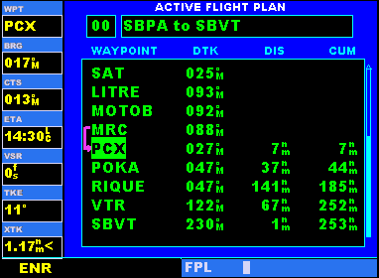
Figura 25: Active Flight Plan
Na tela Active Flight Plan (Figura 25), o GPS fornece os dados dos waypoints da rota e da localização da aeronave: WAYPOINT (código de identificação do waypoint); DTK (curso); DIS (distância para o waypoint); e CUM (distância acumulativa para o destino final). No exemplo da figura, em um plano de vôo de Porto Alegre para Vitória, a aeronave no momento se encontra a 7 NM do próximo waypoint (PCX) e a 253 NM do destino final (SBVT).
O piloto pode selecionar qualquer perna do vôo e torná-la ativa. Isto é especialmente útil quando, por exemplo, você ativa um novo plano de vôo já estando no ar ou ainda quando por algum motivo sua aeronave sai da rota original e você desejar retornar. Para ativar uma perna específica do plano de vôo, faça o seguinte:
- Na página Active Flight Plan, pressione o botão CRSR para ativar o cursor.
- Gire o botão grande até que o cursor esteja sobre o waypoint desejado (no caso, o segundo waypoint de uma perna).
- Pressione o botão MENU, selecione a opção Activate Leg?, e pressione ENT.
- Uma janela de confirmação irá aparecer.
- Quando surgir a pergunta Activate?, pressione ENT (Figura 26).
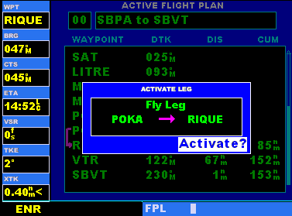
Figura 26: Ativando uma nova perna do plano de vôo

V - NAVEGANDO COM O GPS
C. PÁGINA PROCEDURES (PROCEDIMENTOS)
A unidade de GPS do Flight Simulator permite ao piloto realizar aproximações de não precisão. Para mostrar a página Procedures (procedimentos) pressione o botão PROC. A página fornecerá acesso direto às aproximações baseado no plano de vôo ativo ou no destino direto (desde que o aeroporto de destino tenha procedimentos de aproximação disponíveis).
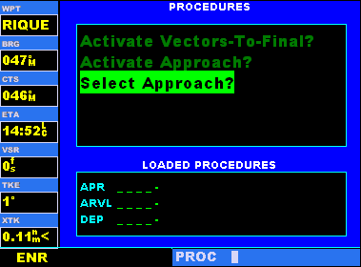
Figura 27: Tela Procedimentos
Para selecionar uma aproximação:
- Pressione o botão PROC para apresentar a tela de procedimentos.
- Gire o botão grande até que o cursor esteja na opção Select Approach?. Pressione ENT.
- Surgirá uma janela com a lista dos procedimentos disponíveis.
- Rode o botão grande até o procedimento desejado e pressione ENT.
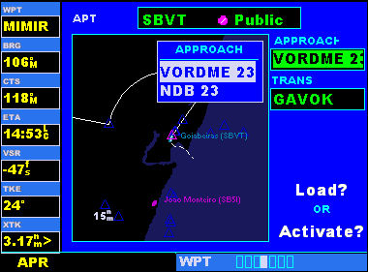
Figura 28: Escolhendo o procedimento, dentre os disponíveis para o aeroporto de Vitória
- Uma segunda janela irá surgir, com a lista das transições disponíveis para aquele procedimento.
- Rode o botão grande até chegar à transição desejada, e então pressione ENT.
- A opção APPROACH VECTORS (vetores de aproximação) assume que você irá receber os vetores para a aproximação final
- Gire o botão grande para escolher entre as opções Load? e Activate? e então pressione ENT.
- Load? adicionará a aproximação ao plano de vôo sem usá-la imediatamente como direção de navegação. Isto permite que você continue normalmente a navegar usando o plano de vôo original, mas mantém o procedimento completo disponível na página Active Flight Plan para uma ativação rápida, quando precisar (veja como ativá-lo no próximo item).
- Activate? fará com que o procedimento seja ativado imediatamente.
Observação: para ativar um procedimento de saída (DEPARTURE) ou chegada (ARRIVAL), os passos são idênticos.
Conforme já foi dito neste tutorial, nem todas as aproximações da base de dados do Flight Simulator são aprovadas para o uso diretamente no GPS. Quando você seleciona uma aproximação, uma designação GPS à direita do nome do procedimento indica que ele pode ser seguido usando o receptor GPS. No caso de um procedimento que não tem essa designação, o GPS deve ser usado apenas para complemento à navegação. Aproximações ILS, por exemplo, devem ser seguidas utilizando o equipamento apropriado, ou seja, o receptor VOR/ILS em conjunto com o CDI externo (ou HSI).
Se você estiver usando uma aproximação GPS ou uma aproximação de não-precisão aprovada para GPS e queira usá-lo como instrumento primário de aproximação, lembre-se de que a chave NAV/GPS do painel de instrumentos deve estar na posição GPS. Se, porém, você for fazer a aproximação usando dados do NAV 1 (uma aproximação ILS, por exemplo), então certifique-se que o interruptor NAV/GPS esteja virado para a posição NAV. Neste caso, você poderá acompanhar a aproximação pelo GPS apenas para efeito de posicionamento.
Ativando uma aproximação
Uma vez que você tenha selecionado a aproximação (usando a opção Load? no item 7 acima), você pode ativar a aproximação a partir da página Procedures. Ativar a aproximação significa cancelar o plano de vôo, ativando o primeiro waypoint do procedimento. Para ativar uma aproximação, clique no botão PROC. Gire então o botão grande até que o cursor esteja na opção Active Approach?. Pressione ENT.
A outra opção da página Procedures (Activate Vectors-To-Final?) permite que você ative o curso final, caso vá receber os vetores finais da aproximação.
ARTIGO RELACIONADO
04/06/2004: Inserindo waypoints no GPS do Flight Simulator

